图书馆新书导读第127期

①题名：牙齿是检验真理的第二标准  作者：毕飞宇, 张莉著  出版社：人民文学出版社  出版年：2015  索书号：I267.1/780  馆藏地：文学借阅室  导读：本书是作家毕飞宇和学者张莉之间的一次深入而又敞开的对谈，对谈的主要内容是关于毕飞宇的创作经验和阅读历史，是毕飞宇创作历程的口述史，也是他对于创作经验的贴心分享，其中关于作家阅读史的回顾，也向读者展示了一个苏北少年成长为著名作家由来。 | 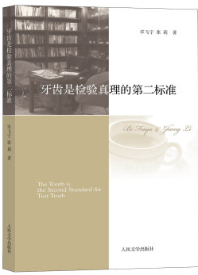

②题名：宝马和奔驰的较量  作者：吴志强  出版社：百花洲文艺出版社  出版年：2015  索书号：I247.82/72  馆藏地：文学借阅室  导读：作者用朴实无华的笔触，从一个个温暖感人的小故事中，讲述了人间的真、善、美。情节生动，笔调幽默，立意新颖、情节严谨、结局新奇。读者可以从一个点、一个画面、一个对比、一声赞叹、一瞬间之中，捕捉住了小说的一种智慧、一种美、一个耐人寻味的场景，一种新鲜的思想。 | 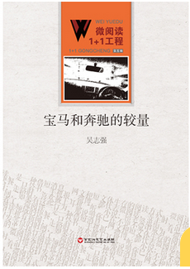
javascript:;③题名：阅读至上  作者：武庆新著  出版社：北京工业大学出版社  出版年：2015  索书号：G792-49/7  馆藏地：第五借阅室  导读：事实上，只有阅读才能让你的心灵富足，只有阅读才能让你的人生更加精彩，更有质感。《阅读至上》就是一座开启你阅读智慧，指引你阅读之路的灯塔。本书从心灵的旅行、品格的塑造、阅读习惯的养成等几方面入手，带你一起领悟阅读的价值和作用，掌握阅读的技巧和方法，从而让阅读丰满你的人生，全面开扁一个属于你自己的“阅读时代”，让你在不知不觉中喜欢阅读、爱上阅读，在阅读中汲取成长的营养。 | 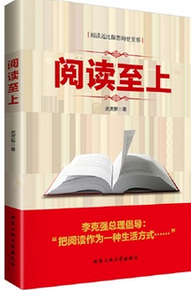

④题名：岛上书店  作者：泽文  出版社：江苏凤凰文艺出版社  出版年：2015  索书号：I712.45/641  馆藏地：文学借阅室  导读：费克里，人近中年，在一座与世 隔绝的小岛上，经营一家书店。命运从未眷顾过他，爱妻去世，书店危机，就连唯一值钱的宝贝也遭窃。他的人生陷入僵局，他的内心沦为 荒 岛。就在此时，一个神秘的包袱出现在书店中，意外地拯救了陷于孤独 绝境中的A．J．，成为了连接他和妻姐伊斯梅、 警长兰比亚斯、出版社女业务员阿米莉娅之间的纽带，为他的生活带来了转机。没有谁是 一座孤岛，每本书都是一个世界 。小岛上的几个生命紧紧相依，走出了人生的困境，而所有对书和生活的热爱都周而复始，愈加汹涌。 | 

⑤题名：世界杯 中国梦:千面足球  作者：阎晶明著  出版社：中国书籍出版社  出版年：2015  索书号：I267.1/785  馆藏地：文学借阅室  导读：千面足球，多彩世界杯。伟大的，无穷尽的一个个90分钟，盛满了人类共同的激情和快乐。足球铁粉与中国千百万双青春的眼睛一起关注中国足球评说世界杯。《世界杯 中国梦：千面足球》是一本纯属趣味的小书，书中收录了作者近二十年写成的足球评论文章。作者作为一个纯粹的足球观赏者、爱好者，结合自身30余年的看球经历，将自己对足球的热爱及思考，逐一记录，并汇编成书。 | 

